INFORME MENSUAL  (Indique con una “X” en la columna de enfrente si el informe a presentar en mensual) | x |  | INFORME FINAL (Indique con una “X” en la columna de enfrente si el informe a presentar en final)

INFORMACIÓN BÁSICA DEL CONTRATO o CONVENIO o ACEPTACIÓN DE OFERTA PRINCIPAL (únicamente dejar la modalidad de contrato que aplique)
FECHA DE ELABORACIÓN DEL INFORME |  |  |  |  |  |  |  |  |  |  | D13D | M12M | 2022AA
PERIODO DE REPORTE DEL INFORME |  |  |  | Del 01de diciembrede 2022 hasta el 15 de diciembrede 2022
TIPO DE CONTRATO |  |  |  | PRESTACION DE SERVICOS PROFESIONALES DE ABOGADO
No. CONTRATO o CONVENIO o ACEPTACIÓN DE OFERTA (únicamente dejar la modalidad de contrato que aplique) |  |  |  | CD-DP-2392 de 2022
NOMBRE DEL CONTRATISTA |  |  |  | MILTON VALENCIA GONZALEZ
C.C. o N.I.T (únicamente dejar el tipo de identificación que aplique) |  |  |  | 16489616
OBJETO DEL CONTRATO o CONVENIO o ACEPTACIÓN DE OFERTA (únicamente dejar la modalidad de contrato que aplique) |  |  |  | Prestación de servicios profesionales de abogado para la representación judicial y extrajudicial de los usuarios del servicio de defensoría publica; y la promoción, defensa, ejercicio y divulgación de los derechos humanos.
ACTA DE INICIO | SI | x | N/A |  |  |  | FECHA SUSCRIPCIÓN ACTA DE INICIO |  |  |  | 02 | 12 | 2022
FECHA DE INICIO |  |  |  | 02 |  | 12 |  | 2022 | FECHA DE TERMINACIÓN |  | 30 | 06 | 2023
VALOR TOTAL DEL CONTRATO |  |  |  | $32.315.871,00 |  |  |  |  |  | FORMA DE PAGO
CERTIFICADO DE DISPONIBILIDAD PRESUPUESTAL No. |  |  |  | 2022-SIIF Nro. 163922 |  |  |  |  |  | REGISTRO PRESUPUESTAL No.
Supervisión o Interventor (únicamente dejar el que aplique)
NOMBRE DEL SUPERVISOR o INTERVENTOR (únicamente dejar el que aplique) |  |  |  | CRISTIAN VASQUEZ RODRIGUEZ
CARGO |  |  |  | PAG

CUMPLIMIENTO DE LAS OBLIGACIONES CONTRACTUALES
Pago de seguridad social y riesgos laborales
(Cuando aplique indicar también parafiscales)
Pago aporte al sistema de salud Aporte Obligatorio. |  | $230.900
Pago aporte al sistema de pensiones Aporte Obligatorio. |  | $295.500
Pago aporte de ARL obligatorio. |  | $9.700
Subsistema de Gestión de la Seguridad y Salud en el Trabajo (SG-SST)
CERTIFICO que he cumplido con la política del Subsistema de Gestión de la Seguridad y Salud en el Trabajo (SG-SST) de la DEFENSORÍA, con alcance sobre todos sus centros de trabajo y todos sus servidores públicos y contratistas, así como adoptar las disposiciones legales e internas para el cumplimiento del (SG-SST). |  | SI
Subsistema de Gestión Ambiental (SGA)
CERTIFICO que he cumplido con la política del Subsistema de Gestión Ambiental (SGA) de la DEFENSORÍA, con alcance sobre todos sus centros de trabajo y todos sus servidores públicos y contratistas, así como adoptar las disposiciones legales e internas para el cumplimiento del (SGA). |  | SI
Obligaciones del Contratista
Obligaciones | Descripción de actividades realizadas para el cumplimiento de las obligaciones, logros y obstáculos
(Relacionar la obligación contractual No. 1)
(Relacionar la obligación contractual No. 2)
(Incluir o eliminar la cantidad de filas que sean necesarias)

OBSERVACIONES
(Incluir las observaciones que sean necesarias.

TENER EN CUENTA SI ES INFORME FINAL:

- Deberá indicar en este espacio el cumplimiento a satisfacción de los servicios o el recibido a satisfacción de los elementos adquiridos.

- Dejar constancia a la finalización del contrato y mediante inventario, los documentos de archivos físicos y electrónicos que se encuentren en equipos de cómputo, sistemas de información, medios portátiles de almacenamiento y en general en cualquier dispositivo o medio electrónico.

- Indicar si la calificación del mismo fue: Excelente, Buena, Regular, Deficiente. Para elaborar la calificación tener en cuenta el formato definido para tal fin.

N/A: No aplica.

Anexos: (Adjuntar todos los soportes que se estimen pertinentes en el que se evidencie la ejecución contractual durante el periodo reportado en el presente informe)

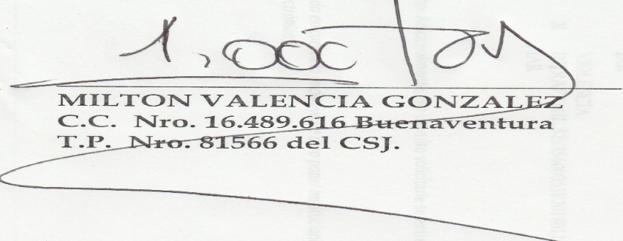

(Firma)
______________________________________
(Nombre del Contratista)

Notas:
- El texto en color gris es explicativo, por lo anterior una vez diligenciado el formato, dicho texto debe ser eliminado, incluyendo la presente nota.
- Podrán incluirse otros aspectos relevantes que no se encuentran consignados en el presente formato.

